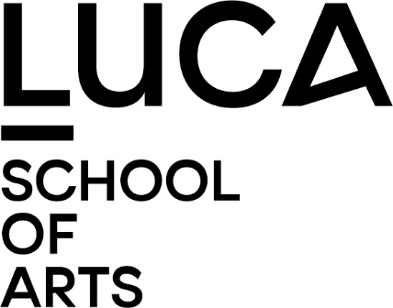

Artistieke Toelatingsproef
Opleiding Muziek: Afstudeerrichting Directie

De artistieke toelatingsproef bestaat uit een schriftelijke motivatie, een artistieke proef en een interview. Als je geslaagd bent voor de artistieke toelatingsproef en als je nog niet in het bezit bent van een diploma bachelor of master in de Muziek word je na inschrijving voor de opleiding uitgenodigd voor een oriënterende proef basisvorming (ritme/metrum en melodie/samenklank). Op basis van deze proef zal je niveau bepaald worden voor deze opleidingsonderdelen.

Er wordt een onderscheid gemaakt tussen koordirectie, hafabra directie en symfonisch orkest directie.

Koordirectie
- Schriftelijke motivatie
Je krijgt bij inschrijving een link naar de online omgeving waarin je de instructies vindt hieromtrent. In een korte geschreven tekst verduidelijk je je motivatie voor de gekozen opleiding en afstudeerrichting.

- Artistieke proef op campus Lemmens
Kandidaat-studenten krijgen een half uur voorbereiding voor een korte dirigeeropdracht die begeleid wordt door piano. Daarna volgt een gesprek met de docent.

